Муниципальное дошкольное образовательное учреждение
детский сад №114

Конспект организованной образовательной деятельности
по речевому развитию в старшей группе
на тему: «Транспорт»

Составила:
воспитатель Ю.Н. Белкова

Рыбинск 2017
Тип деятельности: интегрированная организованная образовательная деятельность.
Приоритетная область: речевое развитие.
Интегрируемые образовательные области: познавательное развитие, физическое развитие.
Программное содержание
- Образовательные задачи:
- расширять представления детей о разных видах транспорта, его назначении.
2. Развивающие задачи:
- обогащать речь детей прилагательными, характеризующими взаимоотношения людей и их отношения к труду (смелый летчик, зоркий машинист, внимательный шофер и т.д.);
- обогащать речь детей прилагательными, характеризующими качества различных видов транспорта;
- обогащать речь детей глаголами, обозначающими действия машин;
- закрепить умение образовывать глаголы с помощью приставок;
- развивать умение различать неречевые звуки;
- закрепить правильное произношение некоторых звуков;
- продолжать учить детей решать занимательные задачи;
- закрепить понятия «последующий» и «предыдущий»;
- закрепить навыки порядкового счета;
- закрепить умение находить знакомые геометрические фигуры в окружающих предметах;
- развивать внимание, мышление (операции анализа и синтеза через составление изображений из геометрических фигур; операции обобщения и классификации – выполнение задания «Четвертый лишний»), коммуникативные качества, воображение;
- продолжать учить детей внимательно слушать воспитателя и отвечать на вопросы, выполнять поставленную задачу, правильно оценивать результаты своей деятельности.
3. Воспитательные задачи:
- воспитывать интерес и уважение к труду взрослых.
Индивидуальная работа:
- развитие логического мышления (выполнение задания «Логические пары») у детей подготовительной группы, а также у хорошо подготовленных детей.
Материалы и оборудование:
Оборудование: магнитная доска, магниты, стол, указка, музыкальный центр.
Демонстрационный материал: демонстрационные картины с различными видами транспорта (пассажирского, грузового, спецтранспорта, легкового), машины различных видов, геометрические фигуры из картона (круг, овал, квадрат, прямоугольник, треугольник), карточки с изображением цифр.
Раздаточный материал: геометрические фигуры в подносах по количеству детей, печатные листы с заданиями на каждого ребенка, цветные карандаши, карточки для оценивания результатов деятельности по 3 шт. с изображением солнышка, солнышка и тучки, тучки.
Предварительная работа воспитателя по подготовке к занятию: подбор демонстрационного материала, подготовка геометрических фигур для моделирования, разработка заданий «Четвертый лишний» и «Логические пары», подбор музыки и неречевых звуков.
Предварительная работа с детьми: наблюдения за различными машинами; чтение стихотворений о машинах; рассматривание иллюстраций различных видов транспорта; беседы о профессиях; конструирование из бумаги «Троллейбус»; игра «Кто быстрее составит автомобиль?», игра «Опиши вид транспорта», игры с мозаикой «Сложи любимый вид транспорта», игра «Домино «Транспорт»»; решение задач на внимание; игры «Четвертый лишний», «Найди пару»; раскрашивание различных машин и самостоятельное рисование транспорта.

Ход занятия
Вводная часть (5-6 мин.)
- Воспитатель:
Ребята, у нас сегодня необычное занятие, к нам пришли гости, давайте с ними поздороваемся. (Дети здороваются).
Проходите, вставайте в круг. Чтобы наше настроение улучшилось, улыбнитесь друг другу и нашим гостям.
Ребята, давайте представим, что мы с вами отправляемся на прогулку по улицам нашего города. Назовите улицы нашего города. (Дети называют знакомые улицы).
Закройте глаза и представьте, что мы гуляем по городу.
Открывайте глаза. Когда мы гуляем по городу, то слышим разные звуки. Какие звуки мы услышим сегодня, сейчас узнаем. Слушайте внимательно.
(звук едущей машины)
- Что вы слышите? (едет машина).
- Как шуршат машины по шоссе? Правильно, ш-ш-ш. Давайте повторим вместе.
- Какое сейчас время года? (весна) Весной журчат ручьи, течет вода по дорожкам. (звук бегущей воды, ручья) Как течет вода? Правильно, с-с-с. Давайте повторим вместе.
- Вдалеке я слышу звуки поезда. (звук поезда) Слышите? Какие звуки издает поезд? Правильно, ч-ч-ч. Повторим вместе.
- А теперь посмотрим вверх на небо над нашим городом. Как называется наш город? (Рыбинск) Над Рыбинском пролетают самолеты, слышите? (звук самолета) Слышите рев моторов? Как ревет мотор самолета? Правильно, р-р-р. Повторим все вместе.
- Молодцы, вы услышали столько звуков на улицах нашего города. А хотите увидеть то, что издает такой звук? (звук шумной улицы) Тогда проходите за столы. (дети садятся за столы, воспитатель обращает внимание на осанку детей)
Основная часть (16 - 18 мин.)
- Посмотрите на карточки на доске, что на них изображено? (автобус, грузовик, пожарная машина и т.д.)
- Как это все можно назвать одним словом? Правильно, это транспорт и когда он едет по дороге, то издает такой звук. Сегодня мы с вами будем говорить о транспорте.
Послушайте загадку:
-Что такое – отгадай!
Ни автобус, ни трамвай,
Не нуждается в бензине,
Хоть колеса на резине.
Про какой вид транспорта я говорю? (троллейбус).
- Из каких частей состоит троллейбус? (кабина и салон, где едут люди).
- Как называются люди, едущие в троллейбусе?(пассажиры).
Значит, троллейбус какой вид транспорта? (пассажирский, тот который нужен для перевозки людей).
Назовите, какой вы ещё знаете пассажирский транспорт? (автобус, трамвай, маршрутное такси, метро, поезд).
Но транспорт может быть не только пассажирским, но и грузовым.(выставляет картины с изображением грузового транспорта).
Как вы думаете, почему его называют грузовой транспорт? (нужен для перевозки грузов).
Какой вы знаете грузовой транспорт? (самосвал, грузовик, грузовая газель, МАЗ).
(Воспитатель выставляет картины с изображением спецтранспорта.)
Какой это транспорт? (пожарная машина, скорая, МЧС, почта, полицейская и т.д.)
Для чего он служит? (пожарная машина - тушит пожар, МЧС - помогает людям в трудных ситуациях и т. д.)
Как называют этот транспорт? (специального назначения).
(Воспитатель выставляет картины с изображением легкового транспорта.)
Этот транспорт легковой, какой легковой транспорт вы знаете? («Жигули», «Волга», «Форд», «Тойота» и т.п.)
Почему его называют легковым? ( в нем может ездить немного человек, предназначен для личного использования, небольшого размера).
Физкультминутка «Теплоход»
- От зеленого причала  Оттолкнулся теплоход.  - Раз, два —  Он назад шагнул сначала.  - А потом шагнул вперед.  - И поплыл, поплыл по речке,  Набирая полный ход. | - шаг вперед, мах руками.  - два шага назад.  - шаг вперед.  - руки вытянуты вперед и сомкнуты — это нос теплохода; ходьба на месте мелкими шажками.

Транспорт не ездит сам, им обязательно управляет человек. Сейчас мы с вами вспомним, как называются профессии людей, управляющих машинами.
Словесная игра «Кто управляет?»
— Кто управляет автомобилем, автобусом?(показывает картину с автобусом) - (шофер, водитель) Каким должен быть шофер? Значит, какой шофер управляет автомобилем, автобусом? (внимательный, дисциплинированный).
— Кто управляет самолетом? (показывает картину с самолетом) - (пилот). Какой пилот управляет самолетом? (смелый, зоркий, храбрый).
— Кто управляет поездом? (картина с изображением поезда) - (машинист). Какой должен быть машинист? (внимательный, дисциплинированный, зоркий).
Словесная игра «Закончи предложение».
Ехали мы, ехали, до горки … (доехали),
На горку …(заехали), с горки мы … (съехали) и дальше … (поехали).
Ехали мы, ехали, до ямы …(доехали),
Яму мы … (объехали) и дальше … (поехали).
Ехали мы, ехали, до речки … (доехали),
Через мост …(переехали) и дальше …(поехали).
Ехали мы, ехали, до города … (доехали),
В ворота … (заехали), вот мы и … (приехали)!
Игра «Назови правильно»
(Воспитатель выставляет в ряд на столе 10 машин).
- Посмотрите, у меня в ряд стоят разные машины.
Сколько всего машин стоит у меня в ряд? (10).
Какой по счёту стоит скорая помощь, грузовая, автобус и т.д.
Назовите последующую машину пожарной, полицейской и т.д.
Назовите предыдущую машину автобуса, троллейбуса и т.д.
Игра «Найди похожую фигуру».
Какие геометрические фигуры вы знаете? (воспитатель прикрепляет на доску геометрические фигуры: круг, овал, квадрат, прямоугольник, треугольник).
На какие геометрические фигуры может быть похож знакомый вам транспорт? (автобус на прямоугольник, колеса на круг и т.д.)
А сейчас послушайте занимательную задачку.
На стоянке в лесу стоят машины «Жигули», «Форд», «Тойота», «Волга» и «Нива». Старый сторож – барсук разморился на солнышке и уснул. Шли мимо тигрята, захотелось им на машинах покататься. Один сел на «Жигули», другой сел на «Форд», а третий хотел сесть на «Тойоту», а она не заводится, так он на «Волгу» пересел. Ох, и попадёт же им от сторожа за то, что без спроса кататься надумали!
Вопросы: - Сколько машин осталось на стоянке? (2)
- Сколько было тигрят? (трое)
- На каких машинах катались тигрята? (первый - на «Жигулях», второй - на «Форде», третий – на «Волге»).
- Молодцы, ребята!
- Сейчас перед вами листы с заданиями (раздает листы с заданиями). Вам нужно внимательно рассмотреть эти машины, найти и раскрасить лишнюю машину и объяснить, почему она лишняя. (Дети выполняют задания на листах, объясняют свою точку зрения).
- (во время выполнения этого задания педагог может предложить детям подготовительной подгруппы и быстро выполнившим задание дополнительное задание «Логические пары»).
Игра «Придумай и сложи машину».
(воспитатель раздает подносы с геометрическими фигурами).
Теперь перед вами на столах лежат различные геометрические фигуры. Вам из этих фигур нужно составить любой вид транспорта, какой вам нравится, это могут быть и настоящие машины, а могут быть и сказочные, и фантастические. Не забудьте придумать название своей машине! (Дети составляют, затем вместе с педагогом рассматривают и оценивают свои работы).
Заключительная часть (3 мин.)
Воспитатель подводит итог занятия:
- Сегодня мы с вами вспомнили, что транспорт бывает пассажирский – предназначенный для перевозки людей, грузовой – для перевозки грузов, спецтранспорт – для помощи людям в трудных ситуациях, легковой – для личного использования.
Также мы вспомнили, как называются профессии водителей разных видов транспорта. Мы поиграли в разные игры, решали задачи и выполняли письменные задания.
А теперь мне хотелось бы, чтобы каждый оценил свою работу. Если вы отлично потрудились и выполнили все задания, помогали друг другу, то выберите солнышко. Если вы не занимались и мешали другим, то выберите тучку. Если вы занимались, но не всегда у вас все получалось, то выберите солнышко с тучкой. Сейчас поднимите выбранные карточки, я увижу, как вы оценили свою работу на занятии.
Давайте попрощаемся с нашими гостями. (дети прощаются)
Воспитатель благодарит детей за занятие.
- Занятие окончено! (дети уходят в группу)

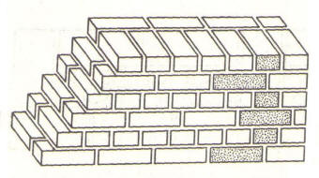
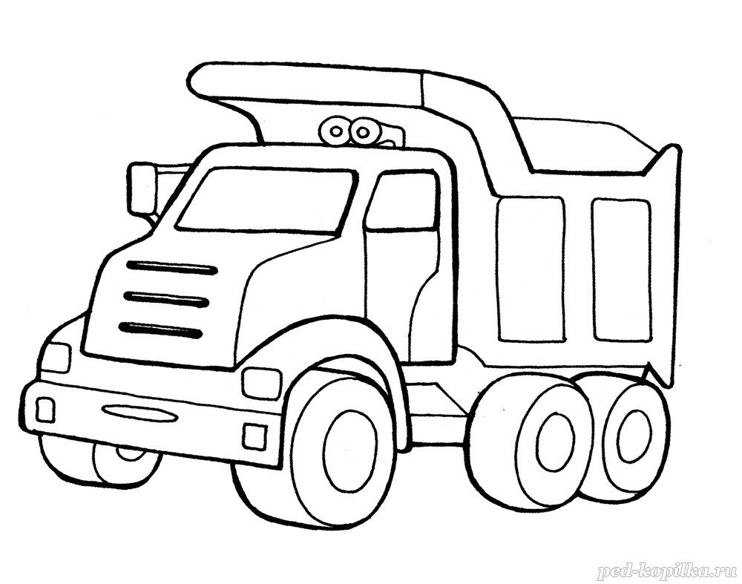
Чтобы закончить ряд, нужно вставить пропущенный предмет. Какой? Раскрась его.
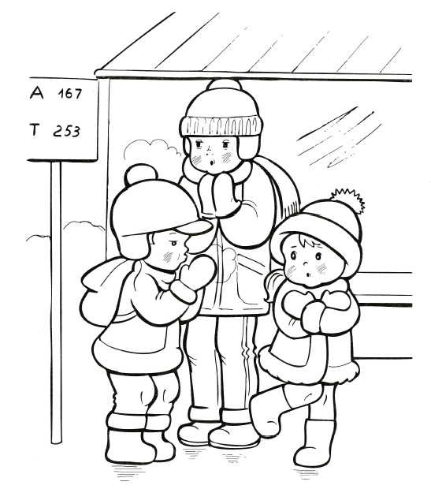
?

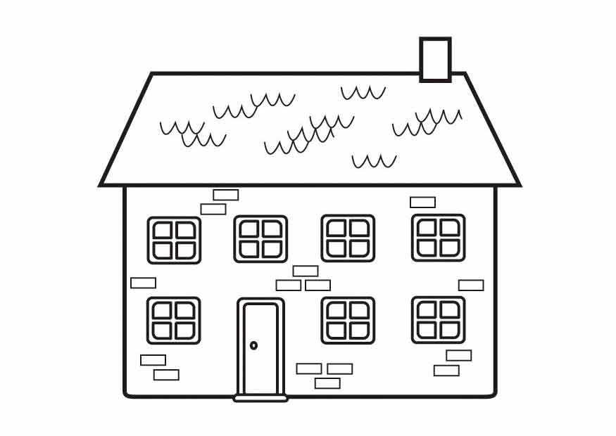 | 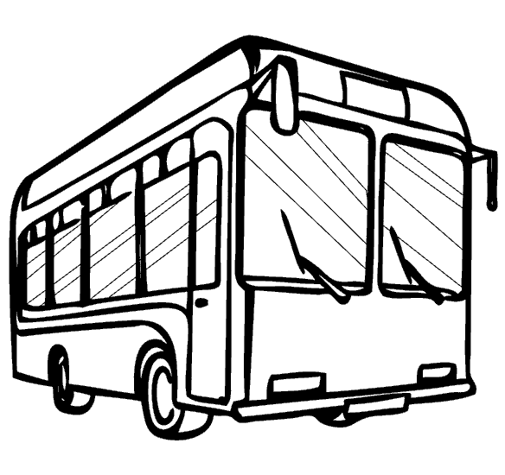 | 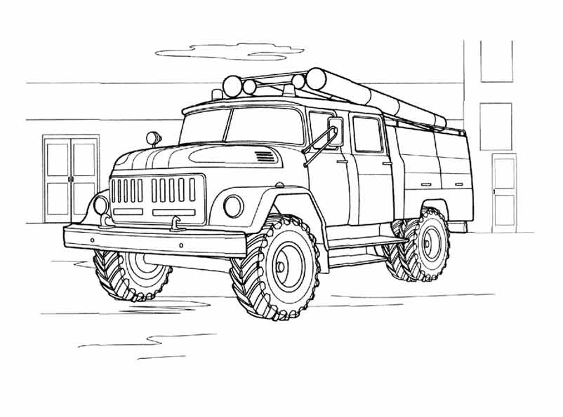

Найди лишний предмет и раскрась его.

